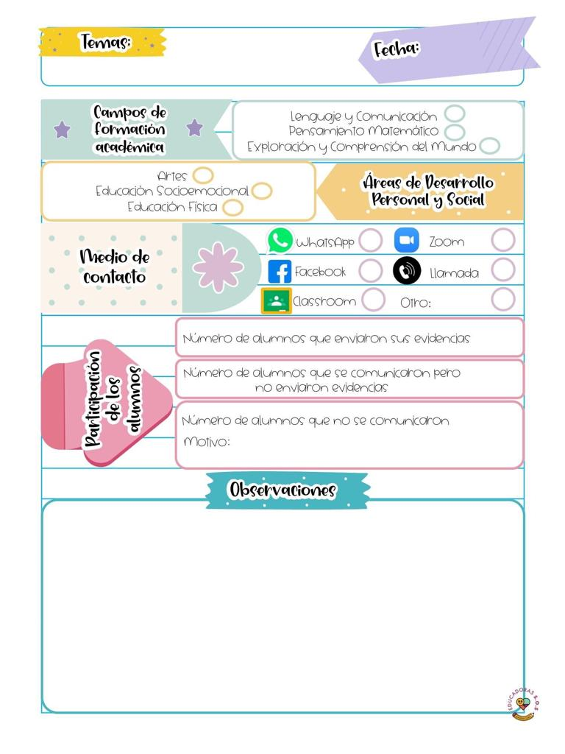

En la clase de hoy realizaron algunas indicaciones para encontrar los objetos utilizando conceptos de ubicación espacial arriba, debajo, encima luego proyectaron un video mencionando en donde esta la jirafa y donde esta la ratona asi siguieron buscando objetos luego en la lamina buscaron un papalote y las indicaciones que dieron algunos niños para poder encontrarlo bailaron una cancion llamada adentro, afuera , arriba abajo que feliz estoy .

Para la siguiente actividad mostraron un cartel en el que buscaban una persona que contara cuentos por lo que contaron un cuento llamado choco encuentra una mama por lo que andaba buscando a su mama con diferentes animales y no la encontró por lo que conoció a la mama osa por lo que imaginaron como seria si Choco hubiera escrito un aviso de que buscaba a su mama por lo que en base a sus características físicas escribieron un borrador .

13 de mayo de 2021

**Nombre del jardín de niños: Eutimio Cuellar Goribar**

**Grupo que atiende grado y sección: 3° A**

**Nombre de la educadora practicante Itzel Sarahid García Balderas**